Proiectul didactic al lecției
Disciplina: Matematică
Clasa: a X-a, profil real
Unitatea de învățare: Elemente de trigonometrie
Numărul lecției în unitatea de învățare (conform proiectării didactice de lungă durată): 3/27
Durata lecției: 45 minute
Subiectul lecției: Funcțiile trigonometrice (Funcția sinus și cosinus)
Unități de competență:
6.1. Recunoașterea și aplicarea terminologiei și notațiilor aferente elementelor de trigonometrie în situații reale și/sau modelate.
6.2. Identificarea elementelor de trigonometrie în contexte variate.
6.3. Utilizarea elementelor de trigonometrie pentru identificarea și explicarea unor fenomene și procese din diverse domenii.
6.5. Efectuarea de calcule trigonometrice în diverse contexte, utilizând tabele cu valori, formule, instrumente TIC.
6.8. Justificarea și argumentarea rezultatului obținut sau dat cu elemente de trigonometrie.
Obiectivele lecției: La finele lecției, elevii vor fi capabili:
O.1. – Să recunoască funcțiile trigonometrice sinus și cosinus;
O.2. – Să identifice proprietățile funcției sinus și cosinus;
O.3. – Să utilizeze în diverse contexte a proprietăților funcțiilor sinus și cosinus;
O.4. – Să dezvolte competențele de comunicare și colaborare.
Tipul lecției: Lecție de formare a capacităților de dobândire a cunoștințelor.
Tehnologii didactice:
- Forme: frontală, individual, independent, în perechi.
- Metode: metoda exercițiului; descoperirea; discuția dirijată; observația; conversația; metoda lucrului cu manualul.
- Mijloace de învățământ:
- I. Achiri, P. Efros, V. Garit, N. Prodan. Matematică. Manual pentru clasa a X-a. Editura Prut Internațional. Chișinău, 2020;
- Zinaida Voloșciuc, Aliona Lașcu. Probleme și exerciții pentru examenul de bacalaureat la matematică. Editura Arc, 2022;
- Caiet, tablă;
- Computerul, proiectorul;
- Fișe de lucru.
- https://educatieonline.md/Video?class=10&discipline=6
Evaluarea: formativă, evaluare orală și în scris, reciprocă; lucrare independentă fără apreciere cu note.

Scenariul lecției:
Etapele activității didactice | Obiective | Demersul acțional al lectiei | Timp  (minu-te) | Tehnologia realizării  (Metodă/Formă de activitate/Resurse)
Evocare | O.1. | Momentul organizatoric.  Profesorul asigură condițiile optime pentru desfășurarea lecției.  Profesorul are pregătite câteva întrebări referitoare la partea teoretică a lecției precedente de la cercul trigonometric.  Întrebări:  - Cum explicați ce este un cerc trigonometric?  - Care este măsura unui radian a unui cerc trigonometric?  - Câte sensuri sunt pentru rotația unei semidrepte în jurul originii sale și care sunt$?$  Profesorul va verifica în caiete tema pentru acasă.  Dacă elevii vor avea întrebări, profesorul va răspunde la ele. | 2  3 | Activitate frontală;  Evaluare orală
Realizarea sensului | O.1.  O.2.  O.3.  O.4. | Profesorul anunță subiectul ”Funcțiile trigonometrice (sinus și cosinus)” și obiectivele lecției. Elevii își notează subiectul în caiete.  La acest subiect avem 2 lecții și de studiat 4 funcții trigonometrice.  De aceea astăzi vom studia funcțiile sinus și cosinus.  Elevii își fac notițe în caiete.  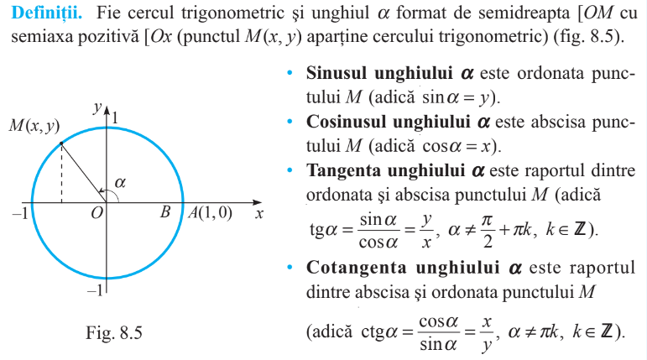  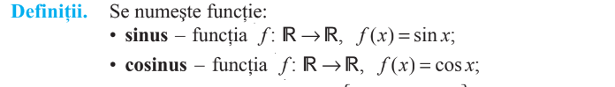  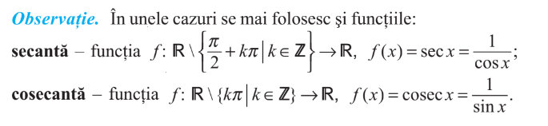  Profesorul explică, iar elevii ascultă și își notează în caiete.  Deasemenea el va explica tabelul valorile funcțiilor trigonometrice pentru unele unghiuri de la pagina 168 din manual.  Exemple: $\sin{{60}^{°}=\frac{\sqrt{3}}{2}; \cos\left(-{45}^{°}\right)=\frac{\sqrt{2}}{2}; \cos{{135}^{°}=-\frac{\sqrt{2}}{2}} . }$  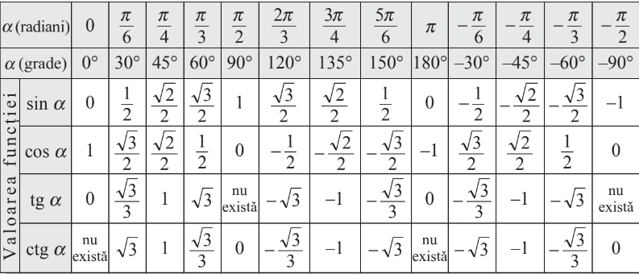  Proprietăţile fundamentale ale funcţiei trigonometrice:  Funcţia f: R→R, f (x) = sin x  1° Domeniul de definiţie. D(sin) = R;  2° Domeniul valorilor. E(sin) = [–1, 1];  3° Zerourile: $x∈\left\{πk\left|k∈Z\right.\right\}$;  4° Periodicitatea: perioada principal 2π.  5° Semnul: valori pozitive pe intervalul $x∈\left(2πk;π+2πk\right);$ (cadranul I și II)  valori negative pe intervalul $x∈\left(2πk-π;2πk\right)$; (cadranul III și IV)  6° Paritatea. $\sin\left(-a\right)=-sina$. Deci funcția sinus este o funcție impară.  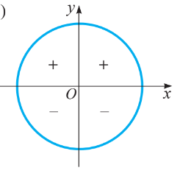  7° Monotonia. a) Strict crescătoare: $\left[-\frac{π}{2}+2πk;\frac{π}{2}+2πk\right]$  b) strict descrescătoare:$\left[\frac{π}{2}+2πk;\frac{3π}{2}+2πk\right]$  8° Extremele. $y_{max}=f\left(\frac{π}{2}+2πk\right)=$1, puncte de maxim local  $y_{min}=f\left(\frac{3π}{2}+2πk\right)=-$1, puncte de minim local.  9° Graficul.  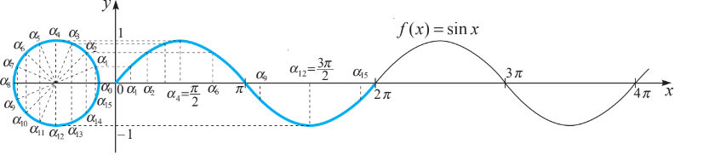  Funcţia f: R→R, f (x) = cos x  1° Domeniul de definiţie. D(sin) = R;  2° Domeniul valorilor. E(sin) = [–1, 1];  3° Zerourile: $x∈\left\{\frac{π}{2}+πk\left|k∈Z\right.\right\}$;  4° Periodicitatea: perioada principal 2π.  5° Semnul: valori pozitive pe intervalul $x∈\left(-\frac{π}{2}+2πk; \frac{π}{2}+2πk\right); k∈Z$ (cadranul I și IV)  valori negative pe intervalul $x∈\left(\frac{π}{2}+2πk;\frac{3π}{2}2πk\right), k∈Z$; (cadranul II și III)  6° Paritatea. $\cos\left(-a\right)=cos a$. Deci funcția cosinus este o funcție pară.  7° Monotonia. a) strict crescătoare: $\left[π+2πk;2π+2πk\right]$  b) strict descrescătoare:$\left[2πk;π+2πk\right]$  8° Extremele. $y_{max}=f\left(2πk\right)=$1, puncte de maxim local  $y_{min}=f\left(π+2πk\right)=-$1, puncte de minim local.  9° Graficul. O porțiune a graficului funcției cosinus  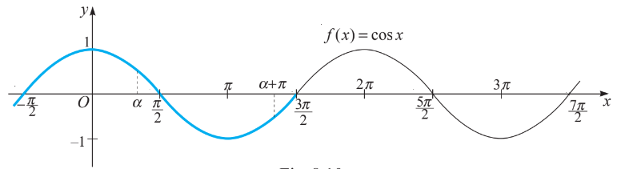  Exercițiu. Lucrul în perechi.  Elevii vor primi o fișă (anexa 1) cu următoarea sarcină: în ce cadran se află unghiul $α$ dacă:  $1) α={142}^{°} ; 2) α={278}^{°} ; 3) α={-85}^{°} ;$  $$4) α={572}^{°}; 5) α={-711}^{°}; 6) α={1144}^{°};$$  $7) α=\frac{2π}{10}; 8) α=\frac{4π}{9}; 7) α=-\frac{5π}{12};$  Apoi elevii în perechi vor rezolva exercițiile: 14(a) pagina 174  Să se determine paritatea: a) $f\left(-x\right)=sin\left(-x\right)+\cos\left(-x\right)=-sinx+cosx$ , , deci funcția nu este pară nici impară.  Profesorul va verifica răspunsurile obținute de elevi. | 8  8  Minutul  17-20  10  6 | Activitate frontală;  Calculator  Lucrul cu caietul  Manualul  Descoperirea  Forma de activitate: frontală;  Metoda exercițiului  Conversația  Descoperirea  Resurse:  Calculatorul, proiectorul  https://educatieonline.md/Video?class=10&discipline=6  caietul, manualul  Forma de activitate: individuală,  frontală;  Metode: lucrul cu manualul; descoperirea.  Descoperirea  Fișă  Manualul
Reflecție | O.1.  -  O.4. | Bilanțul lecției:  - Ce noțiuni noi am studiat astăzi?  - Ce numim fumncția sinus?  - Ce numim funcția cosinus?  - Care este domeniul de valori ale funcțiilor sinus și cosinus ?  Profesorul propune elevilor să analizeze obiectivele planificate pentru lecția de astăzi și să determine dacă ele au fost realizate.  Temă pentru acasă:  1. De studiat: §1.1 (Funcțiile trigonometrice – sinus și cosinus) pag.166-172;  2. De repetat: §1.1 (Cercul trigonometric) pag.163-165;  3. De rezolvat: a) ex. 1 (d); 2(c) pag. 173.  b) Problemă. Un skateboarder doreşte să-şi construiască o rampă de lansare care este înclinată cu 30° și care să aibă o înălţime de 1,5 m. Care este lungimea pe orizontală a rămpii? | 2  2 | Forma de activitate: frontală;  Metode: discuția dirijată;  Resurse: manual;
Extindere/extensie

Anexa nr. 1
FIŞĂ DE LUCRU
În ce cadran se află unghiul $α$ dacă:

$1) α={142}^{°} ;$R/s : cadranul II
$2) α={278}^{°} ;$R/s : cadranul IV
$3) α={-85}^{°};$ R/s : cadranul IV
$4) α={572}^{°};$ R/s : cadranul III
$5) α={-711}^{°};$ R/s : cadranul I
$6) α={1144}^{°};$ R/s : cadranul I
$7) α=\frac{2π}{10};$ R/s : cadranul I
$8) α=\frac{6π}{9};$ R/s : cadranul II
$9) α=-\frac{8π}{12};$ R/s : cadranul III

